Escola Municipal de Educação Básica Augustinho Marcon.
Catanduvas, novembro de 2020.
Diretora: Tatiana Bittencourt Menegat.
Assessora Técnica Pedagógica: Maristela Apª. Borella Baraúna.
Assessora Técnica Administrativa: Margarete Petter Dutra.
Professora: Jaqueline Demartini.
Aluno(a):
Disciplina: Inglês
4º ano.

Atividade de Inglês - 4º Ano
Catanduvas, November 10th 2020
4º ano Vespertino
Today is Tuesday

Catanduvas, November 12th 2020

Today is Thursday 4º ano Matutino

Holidays – Comemorações

- ATIVIDADE 1 – Encontre no caça-palavras as datas comemorativas do quadro. Depois, escreva o nome do Holiday correspondente de cada figur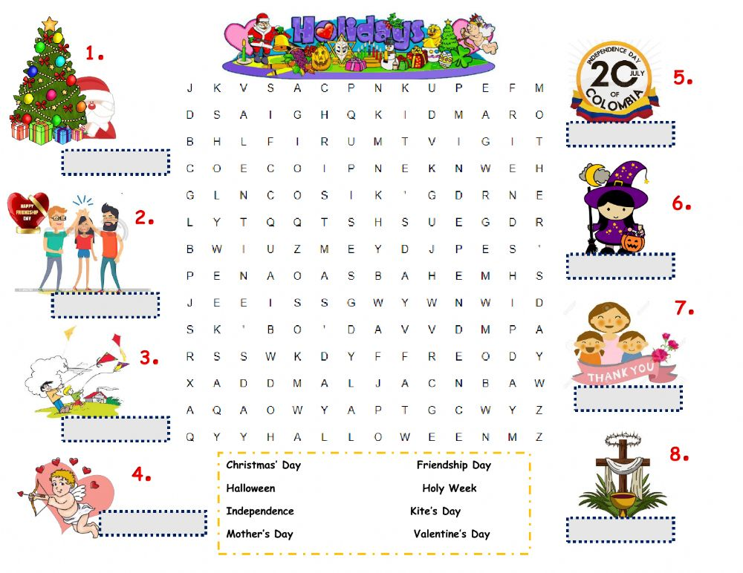Vamos relembrar algumas holidays – comemorações nos Estados Unidos!
Holidays and Special Events: https://www.youtube.com/watch?v=0a15UOja3JM

